Kulturní komise obce Čistá u Horek
pořádá
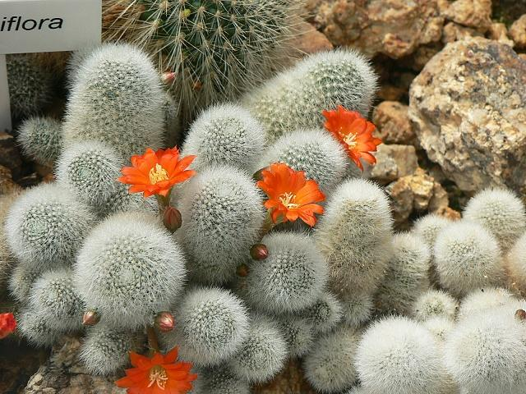
Výlet pro seniory

v sobotu 29.6.2013

odjezd v 8:00 hodin od Walravenu a dále po autobusových zastávkách
Cílem výletu je botanická zahrada v Liberci. Podle počasí a nálady můžeme dále navštívit Ještěd, Kryštofovo údolí nebo jiné lokality. Při zpáteční cestě zastavíme na odpolední občerstvení v Sedmihorkách.
Přihlášky na tel. číslo 605 755 793, e-mail: kamila.steh@seznam.cz nebo osobně u paní Stehlíkové.
Doprava bude hrazena, účastníci si zaplatí pouze vstupy a občerstvení.

